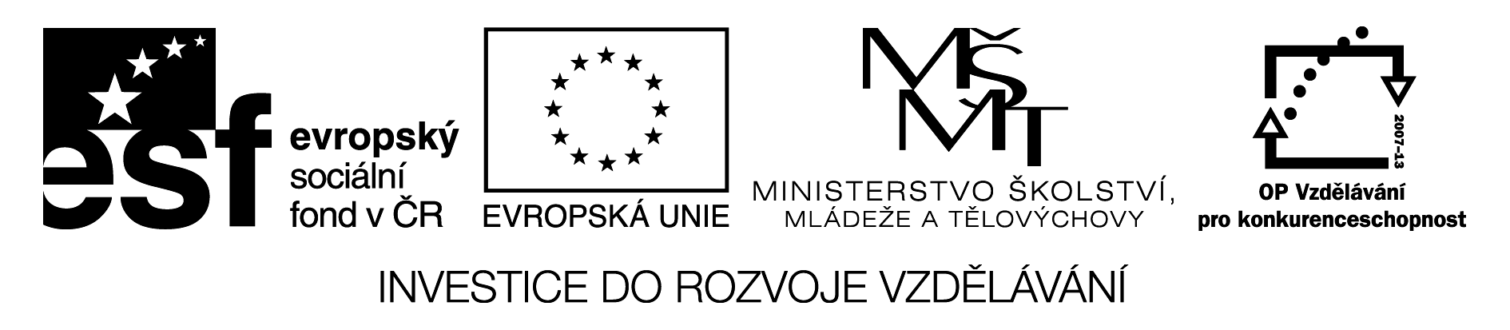

Běhací diktát (Rozvrh) – návod

Vytiskněte karty, rozstříhejte a popřípadě zalaminujte pro delší trvanlivost. Rozmístěte ve třídě na viditelná místa. Rozdělte žáky do dvojic či skupin. Každá skupina obdrží jeden zapisovací list. Vyučující žákům vysvětlí princip aktivity.
Ve skupině či dvojici je zvolen jeden zapisovač – ten zapisuje do zapisovacího listu, co mu žáci, kteří běhají po třídě, šeptají. Ze skupiny vyběhne vždy pouze jeden žák, ostatní zůstanou na místě, zapisovač zapisuje údaje. Žáci postupně oběhnou všechna místa ve třídě, kde se nacházejí karty, přečtou si věty na jednotlivých kartách, přibíhají do své skupiny a diktují údaje do tabulky. Není povoleno si během čtení informací cokoli psát, je nutné si vše zapamatovat. Pokud to není možné, žáci se vrací ke kartám vícekrát. Informace se předávají ve větách, šeptem. Vítězí ta skupina žáků, která splnila úkol co nejrychleji a správně.

Dále žáci zapsané věty překládají a pokusí se uhodnout, o kterého dinosaura jde. Jako „odměnu“ může učitel vytisknout obrázek dinosaura a děti si jej vymalují.

